Dans les étoiles
Objectifs :
- Approcher la division euclidienne par des situations de groupement
- Produire des écritures du type a = b x q + r

Règle du jeu :
Le groupe possède un tas de cartes, 1 plateau de jeu, une calculatrice, et autant de pions que de joueurs.
Le joueur pioche une carte. Il répond à la question. Il peut utiliser la calculatrice si besoin. Un autre joueur vérifie sa réponse. Si elle est exacte, le joueur avance d’autant de cases que le reste (r) de sa carte.
Pour l’impression du jeu :
Imprimer les cartes en recto-verso. Imprimer le plateau de jeu en A4 ou A3. Un jeu est valable pour un groupe de 3 à 4 élèves.
A quel moment faire ce jeu ?
En période 4 du CE2

1 | 2 | 3 | 4 | 5 | 6 | 7 | 8 | 9 | 10 | 11 | 12 | 13 | 14 | 15 | 16 | 17 | 18 | 19 | 20 | 21 | 22 | 23 | 24 | 25 | 26 | 26 | 28 | 29 | 30 | 31
100 |  |  |  |  |  |  |  |  |  |  |  |  |  |  |  |  |  |  |  |  |  |  |  |  |  |  |  |  |  | 32
99 |  |  |  |  |  |  |  |  |  |  |  |  |  |  |  |  |  |  |  |  |  |  |  |  |  |  |  |  |  | 33
98 |  |  |  |  |  |  |  |  |  |  |  |  |  |  |  |  |  |  |  |  |  |  |  |  |  |  |  |  |  | 34
97 |  |  |  |  |  |  |  |  |  |  |  |  |  |  |  |  |  |  |  |  |  |  |  |  |  |  |  |  |  | 35
96 |  |  |  |  |  |  |  |  |  |  |  |  |  |  |  |  |  |  |  |  |  |  |  |  |  |  |  |  |  | 36
95 |  |  |  |  |  |  |  |  |  |  |  |  |  |  |  |  |  |  |  |  |  |  |  |  |  |  |  |  |  | 37
94 |  |  |  |  |  |  |  |  |  |  |  |  |  |  |  |  |  |  |  |  |  |  |  |  |  |  |  |  |  | 38
93 |  |  |  |  |  |  |  |  |  |  |  |  |  |  |  |  |  |  |  |  |  |  |  |  |  |  |  |  |  | 39
92 |  |  |  |  |  |  |  |  |  |  |  |  |  |  |  |  |  |  |  |  |  |  |  |  |  |  |  |  |  | 40
91 |  |  |  |  |  |  |  |  |  |  |  |  |  |  |  |  |  |  |  |  |  |  |  |  |  |  |  |  |  | 41
90 |  |  |  |  |  |  |  |  |  |  |  |  |  |  |  |  |  |  |  |  |  |  |  |  |  |  |  |  |  | 42
89 |  |  |  |  |  |  |  |  |  |  |  |  |  |  |  |  |  |  |  |  |  |  |  |  |  |  |  |  |  | 43
88 |  |  |  |  |  |  |  |  |  |  |  |  |  |  |  |  |  |  |  |  |  |  |  |  |  |  |  |  |  | 44
87 |  |  |  |  |  |  |  |  |  |  |  |  |  |  |  |  |  |  |  |  |  |  |  |  |  |  |  |  |  | 45
86 |  |  |  |  |  |  |  |  |  |  |  |  |  |  |  |  |  |  |  |  |  |  |  |  |  |  |  |  |  | 46
85 |  |  |  |  |  |  |  |  |  |  |  |  |  |  |  |  |  |  |  |  |  | 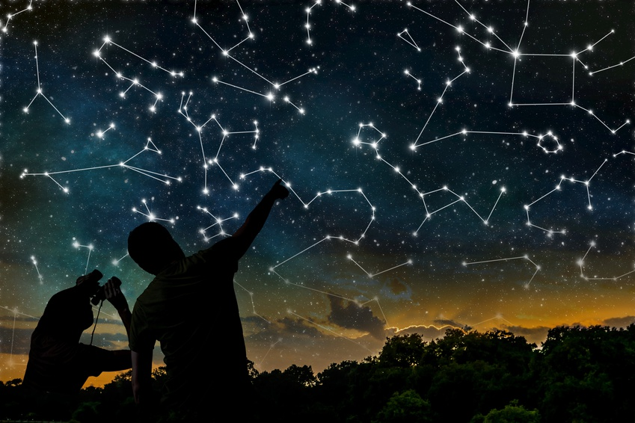 |  |  |  |  |  |  |  | 47
84 |  |  |  |  |  |  |  |  |  |  |  |  |  |  |  |  |  |  |  |  |  |  |  |  |  |  |  |  |  | 48
83 |  |  |  |  |  |  |  |  |  |  |  |  |  |  |  |  |  |  |  |  |  |  |  |  |  |  |  |  |  | 49
82 |  |  |  |  |  |  |  |  |  |  |  |  |  |  |  |  |  |  |  |  |  |  |  |  |  |  |  |  |  | 50
81 | 80 | 79 | 78 | 77 | 76 | 75 | 74 | 73 | 72 | 71 | 70 | 69 | 68 | 67 | 66 | 65 | 64 | 63 | 62 | 61 | 60 | 59 | 58 | 57 | 56 | 55 | 54 | 53 | 52 | 51

Mission : 68 étoiles  Objectif : Constellations de 6 | Mission : 45 étoiles  Objectif : Constellations de 7 | Mission : 75 étoiles  Objectif : Constellations de 8 | Mission : 48 étoiles  Objectif : Constellations de 9
Mission : 51 étoiles  Objectif : Constellations de 10 | Mission : 59 étoiles  Objectif : Constellations de 5 | Mission : 57 étoiles  Objectif : Constellations de 4 | Mission : 59 étoiles  Objectif : Constellations de 3
Mission : 61 étoiles  Objectif : Constellations de 11 | Mission : 62 étoiles  Objectif : Constellations de 12 | Mission : 63 étoiles  Objectif : Constellations de 11 | Mission : 64 étoiles  Objectif : Constellations de 10
Mission : 65 étoiles  Objectif : Constellations de 9 | Mission : 66 étoiles  Objectif : Constellations de 8 | Mission : 75 étoiles  Objectif : Constellations de 7 | Mission : 71 étoiles  Objectif : Constellations de 6
5 constellations de 9  3 étoiles seules | 9 constellations de 8  3 étoiles seules | 6 constellations de 7  3 étoiles seules | 11 constellations de 6  2 étoiles seules
19 constellations de 3  2 étoiles seules | 14 constellations de 4  1 étoile seule | 11 constellations de 5  4 étoiles seules | 5 constellations de 10  1 étoile seule
6 constellations de 10  4 étoiles seules | 5 constellations de 11  9 étoiles seules | 5 constellations de 12  2 étoiles seules | 5 constellations de 11  6 étoiles seules
11 constellations de 6  5 étoiles seules | 10 constellations de 7  5 étoiles seules | 8 constellations de 8  2 étoiles seules | 7 constellations de 9  2 étoiles seules
Mission : 29 étoiles  Objectif : Constellations de 5 | Mission : 35 étoiles  Objectif : Constellations de 4 | Mission : 41 étoiles  Objectif : Constellations de 3 | Mission : 41 étoiles  Objectif : Constellations de 4
Mission : 43 étoiles  Objectif : Constellations de 5 | Mission : 45 étoiles  Objectif : Constellations de 6 | Mission : 47 étoiles  Objectif : Constellations de 7 | Mission : 82 étoiles  Objectif : Constellations de 8
Mission : 84 étoiles  Objectif : Constellations de 9 | Mission : 86 étoiles  Objectif : Constellations de 10 | Mission : 89 étoiles  Objectif : Constellations de 11 | Mission : 88 étoiles  Objectif : Constellations de 12
Mission : 43 étoiles  Objectif : Constellations de 11 | Mission : 45 étoiles  Objectif : Constellations de 10 | Mission : 62 étoiles  Objectif : Constellations de 9 | Mission : 68 étoiles  Objectif : Constellations de 8
10 constellations de 4  1 étoile seule | 13 constellations de 3  2 étoiles seules | 8 constellations de 4  3 étoiles seules | 5 constellations de 5  4 étoiles seules
10 constellations de 8  2 étoiles seules | 6 constellations de 7  5 étoiles seules | 7 constellations de 6  3 étoiles seules | 8 constellations de 5  3 étoiles seules
7 constellations de 12  4 étoiles seules | 8 constellations de 11  1 étoile seule | 8 constellations de 10  6 étoiles seules | 9 constellations de 9  3 étoiles seules
8 constellations de 8  4 étoiles seules | 6 constellations de 9  8 étoiles seules | 4 constellations de 10  5 étoiles seules | 3 constellations de 11  10 étoiles seules
Mission : 51 étoiles  Objectif : Constellations de 7 | Mission : 49 étoiles  Objectif : Constellations de 6 | Mission : 44 étoiles  Objectif : Constellations de 5 | Mission : 33 étoiles  Objectif : Constellations de 4
Mission : 40 étoiles  Objectif : Constellations de 3 | Mission : 50 étoiles  Objectif : Constellations de 4 | Mission : 63 étoiles  Objectif : Constellations de 5 | Mission : 57 étoiles  Objectif : Constellations de 6
Mission : 68 étoiles  Objectif : Constellations de 7 | Mission : 59 étoiles  Objectif : Constellations de 8 | Mission : 76 étoiles  Objectif : Constellations de 9 | Mission : 67 étoiles  Objectif : Constellations de 10
Mission : 86 étoiles  Objectif : Constellations de 11 | Mission : 88 étoiles  Objectif : Constellations de 12 | Mission : 54 étoiles  Objectif : Constellations de 4 | Mission : 63 étoiles  Objectif : Constellations de 5
8 constellations de 4  1 étoile seule | 8 constellations de 5  4 étoiles seules | 8 constellations de 6  1 étoile seule | 7 constellations de 7  2 étoiles seules
9 constellations de 6  2 étoiles seules | 12 constellations de 5  3 étoiles seules | 12 constellations de 4  2 étoiles seules | 13 constellations de 3  1 étoile seule
6 constellations de 10  7 étoiles seules | 8 constellations de 9  4 étoiles seules | 7 constellations de 8  3 étoiles seules | 9 constellations de 7  5 étoiles seules
12 constellations de 5  3 étoiles seules | 13 constellations de 4  2 étoiles seules | 7 constellations de 12  4 étoiles seules | 7 constellations de 11  9 étoiles seules
AIDE :  J’ai 68 étoiles  Je veux faire des paquets de 6  68 divisé (partagé) en 6 = un peu plus que 11  Je sais donc que je peux faire 11 paquets de 6. Cela fera 66 étoiles. Et il en restera 2. Le résultat est 6 11 paquets, d’étoiles, 2 étoiles seules. |  | AIDE :  J’ai 68 étoiles  Je veux faire des paquets de 6  68 divisé (partagé) en 6 = un peu plus que 11  Je sais donc que je peux faire 11 paquets de 6. Cela fera 66 étoiles. Et il en restera 2. Le résultat est 6 11 paquets, d’étoiles, 2 étoiles seules.

